Учебные карточки на уроках физического воспитания.

Учитель физической культуры
Шагинян С.Е.

2011 г.

УЧЕБНЫЕ КАРТОЧКИ
на уроках физического воспитания

Наглядные пособия (учебные карточки)

В народной мудрости, утверждающей, что лучше один раз увидеть, чем сто раз услышать, обнаруживаем мы оценку одного из ведущих принципов дидактики. В самом деле, педагогическая практика доказала, что наглядность содействует более глубокому усвоению знаний, выработке прочных навыков. Применение наглядности в учебном процессе неразрывно связывает чувственное восприятие и мышление, помогает полнее отражать и раскрывать сущность предметов и явлений.
На уроках физической культуры путем показа упражнений, применения раз­ личных наглядных пособий учитель ведет своих учеников от общих представлений об изучаемом двигательном действии к понятию об упражнении, к познанию и уяснению внешних и внутренних причинно-следственных связей.
В физическом воспитании школами накоплен богатый опыт применения таких форм наглядных пособий, как рисунки, схемы, фотографии, учебные плакаты, подвижные макеты, кинокольцовки, учебные фильмы, видеозаписи.
Очень популярно среди учителей использование наглядных пособий в форме учебных карточек, как рационального вспомогательного средства в специфических условиях школьного урока физической культуры. Особенно эффективно применение учебных карточек при групповом методе организации урока и дифференцированных заданий, когда значительная часть учеников работает самостоятельно. Повышается интерес к занятиям, учитель освобожден от необходимости многократного показа упражнений, повторных объяснений. Дети приучаются продуктивно, разумно и творчески выполнять намеченные задания. Таким образом, экономится дорогое время урока, которое можно потратить на индивидуальную работу с учащимися.
Существует несколько вариантов учебных карточек: карточки-пособия;
контрольные карточки;
карточки-задания (для индивид. работы); карточки с домашними заданиями; карточки с подвижными играми;
с обще развивающими упражнениями;
индивидуальные карточки совершенствования физической подготовленности.

Еще в 50-е годы ведущий специалист по проблеме обучения в физическом воспитании проф. В.В. Белинович, отмечал два важных положения в использовании карточек на уроке. Во-первых, карточки, наглядно воспринимаемые, должны быть понятны учащимся и осознаны ими. Без этого условия наглядность превратится в простой показ, не содержащий познавательных моментов. Во-вторых, учебные карточки должны повышать активность учащихся. Иначе это будет пассивное созерцание, освобождающее занимающихся от необходимости творчески и активно относиться к процессу обучения. Наглядность должна быть действенной, т.е. должна будить живую мысль учащимся и заставлять их искать наиболее эффективные способы выполнения предложенных учителем физической культуры учебных заданий.

Вывод однозначен: наглядность выступает как принцип лишь в том случае, когда приводит занимающихся к формированию ясных представлений и побуждает их к учебной деятельности. Без этих двух условий карточки превращаются в простую иллюстрацию.
Каким же методическим требованиям должны отвечать учебные карточки?
- Карточки должны быть систематизированы как по классам и разделам учебной программы (виды упражнений), так и по своему целевому назначению.
- Они должны быть максимально информативны в пределах своего целевого назначения, не отвлекать внимание учащихся на несущественные детали.
- Основная информация, сосредоточенная в них, должна передаваться броско, кратко, с минимумом текста, а возможно и без него.

Учебные карточки помогают учителю выделять и дозировать направленную информацию с учетом этапа обучения двигательным действиям, возраста и подготовленности учащихся. В них технически грамотно следует раскрывать структуру упражнений, точно акцентировать основные (узловые) детали двигательного действия на основе знания его биомеханических закономерностей. И внешне карточки должны хорошо выглядеть, иметь достаточно удобный формат, четкость изображения и текста, необходимые приспособления для вывешивания у рабочих мест в физкультурном зале или на спортивной площадке для самостоятельного пользования учащимися. Характер учебных карточек может меняться с учетом возраста учеников, а также накопления у них двигательного опыта и совершенствования психических процессов.
Если для младших школьников лучше давать изображения фигур человека буквально фотографическое, то уже в среднем и особенно старшем возрасте возможна схематизация иллюстративного материала и даже применение кодированной информации.
Все рисунки, схемы на учебной карточке должны быть пронумерованы, что дает возможность занимающимся оперативно пользоваться нужной информацией и конкретизировать задания при дифференцированном обучении.

СОДЕРЖАНИЕ ВАРИАНТОВ
УЧЕБНЫХ КАРТОЧЕК (примерное)

- Карточка - пособие.
Разрабатывается по основным двигательным действиям разделов школьной программы: «Гимнастика», «Легкая атлетика», «Спортивные игры», «Лыжная подготовка».
Первоосновой карточек - пособий является обучающие программы по соответствующим упражнениям. Объем информации зависит от сложности упражнения. В учебной карточке-пособии дается следующая информация:
название основного упражнения; выборочные факты кинограммы;
главное описание основных моментов техники; серия подводящих и подготовительных упражнений.

- Карточка - задание.
Как правило, разрабатывается no отдельным элементам, частям или фазам основного двигательного действия. На таких карточках целесообразно фиксировать сведения о более простых упражнениях школьной программы, которые могут быть освоены буквально с листа.
Карточка-задание (раздел «Гимнастика») Прыжок прогнувшись.
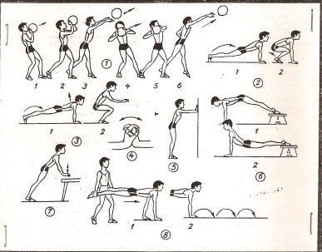

Элемент гимнастики - в вольных упражнениях, концовка - в соскоках со сна­ ряда, заключительная фаза - в опорных прыжках. Как полезное упражнение основной гимнастики, воспитывает культуру движений, развивает прыгучесть, координацию движений, тренирует умение сохранить заданную позу в фазе полета и обеспечить устойчивое приземление. В этой карточке приводятся так же и подготовительные упражнения.

Карточка – задание
Подготовительные и специальные упражнения
к толчку руками в опорном прыжке.

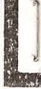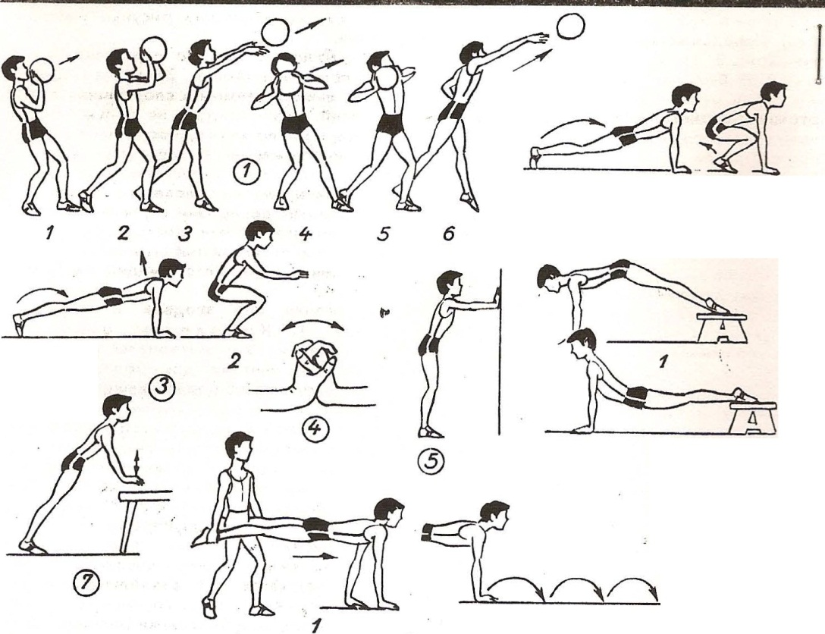
J
1
2
®
1
2
@)
2
®
[

Запомни: надо научиться делать толчок руками очень энергично, за очень короткое время в пределах четверти секунды, буквально «в одно касание» за счет силы кистей. Толчку руками помогает рывковое движение туловища - сгибание в тазобедренных суставах и округление спины. Толчок руками должен быть мощным. Для этого надо иметь сильные мышцы, крепкие суставы рук и плечевого пояса. Обеспечивает их специальную подготовку работа в скоростно-силовом режиме.

Карточки с вариантами эстафет и подвижных игр.
На этих карточках дается схема размещения игроков, разметка площадки, иллюстрируются основные упражнения - задания. К рисункам дается краткое описание правил игры или условий выполнения заданий, игровых.
- Карточки задания типа «Попробуй - повтори».
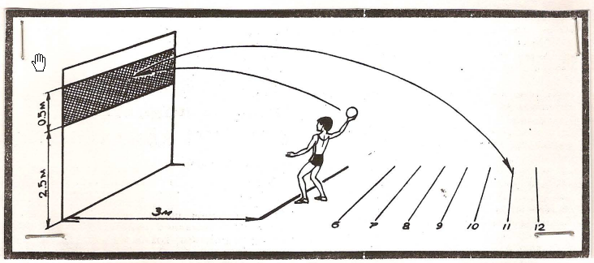

Каждая карточка содержит одно задание, а при необходимости и его варианты. К рисунку дается краткое описание условий выполнения задания. Упражнения могут выполняться индивидуально или в группах до 15 - 20 человек в форме мини-соревнования. На карточке приведенной выше «Кто дальше?», мини - соревнования. Бросок мяча в стену на дальность отскока. В игре участвуют 5- 7 учащихся. Места определяются по сумме результатов участников каждой команды.

Карточки с сериями упражнений на формирование правильной осанки.
Эта задача красной нитью проходит через все классы, поэтому целесообразно систематизировать типичные упражнения на воспитание и формирование правильной осанки по возрастным группам. Решению этой задачи помогают кар­ точки с комплексами корригирующей гимнастики. Они слагаются из упражнений направленных на исправление нарушений осанки, а также помогающих избавлению от врожденных и приобретенных деформаций опорно-двигательного аппарата без нарушений двигательной функции. В карточках также должны быть проиллюстрированы те вредные привычки, от которых детям следует избавиться: неряшливые позы, неправильная посадка при письме или чтении, ношение тяжелой сумки в одной руке, употребление стоптанной, без каблуков обуви.

Контрольные карточки.
В них представлены иллюстрации отдельных упражнений из разных разделов учебного материала школьной программы, для текущей и итоговой проверки успеваемости учащихся.
Карточки должны быть «немые» т.е. без названия и сопроводительного тек­ ста, чтобы ученики могли сами назвать упражнение, дать ответы по технике выполнения, возможным типичным ошибкам.

Карточка «Ваше домашнее задание»
Так называется карточка, которая выдается ученику в качестве задания на дом. В системе домашних заданий карточки подбираются с учетом физической подготовки учащихся по разделам программы и видам упражнений на развитие двигательных качеств, которые выполняются самостоятельно в домашних условиях. В них наряду с методическими рекомендациями по режиму и дозировке можно указать как облегченные, так и усложненные варианты домашнего задания. Такой широкий диапазон нагрузок обеспечивает должную дифференциацию с учетом физической подготовленности учащихся.
Так же используются карточки с комплексами утренней гимнастики для заданий на дом. Эти комплексы разучиваются на уроках, а затем рекомендуются для самостоятельных занятий в определенный период.

Карточки для вводной и основной части урока.
Целесообразно иметь варианты комплексов по всем видам обще развивающих упражнений с учетом темы и задач урока: без предметов для раздельного и лоточного выполнения (в парах, групповые); с предметами - малыми и большими (набивными) мячами, обручами и скакалками, гантелями, гимнастической палкой, на гимнастической скамейке, на гимнастической стенке; имитационные упражнения; упражнения в движении и др. (пример данных карточек в картотеке, приложенной к реферату).
Различные варианты карточек - важное вспомогательное средство к доступному яркому и образному слову учителя, непосредственному мастерскому показу упражнений и использованию других средств наглядности. Карточки позволяют концентрировать внимание учащихся на таких деталях движений, которые порой ускользают от глаза. При использовании учебных карточек нужно сообщать ученикам, с какой целью они применяются. Следует учить учеников анализировать и сравнивать, наблюдать и усваивать главное.

